Министерство образования Российской Федерации
МКОУ «Второкаменская средняя общеобразовательная школа»

ИССЛЕДОВАТЕЛЬСКАЯ РАБОТА

Алгоритмы в нашей жизни

Руководитель: Ереско Ирина Алексеевна,
учитель математики

Выполнила: Хорошилова Екатерина,
ученица 7 класса

с. Вторая Каменка
2015
Содержание

- Введение.
- Происхождение слова «Алгоритм».
- Алгоритм и исполнитель.
- Свойства алгоритмов.
- Способы представления алгоритмов.
- Виды алгоритмов:
  - Линейные алгоритмы
  - Разветвлённые алгоритмы
  - Циклические алгоритмы
- Алгоритмы в повседневной жизни.
- Алгоритмы в пословицах, пенях и сказках.
- Практическая часть. Результаты исследования.
- Заключение.

Введение
Настоящее время характеризуется массированным внедрением информационных технологий во все сферы жизни и деятельности человека, изменением роли и места персональных компьютеров в современном обществе. Из предмета профессиональной деятельности достаточно узкого круга специалистов в области точных наук они превратились в инструмент, используемый во всех отраслях производства, науке, быту и общественной жизни. Человек, умело и эффективно владеющий технологиями и информацией, имеет другой, новый стиль мышления, иначе подходит к оценке возникшей проблемы, к организации своей деятельности. Владение информационными технологиями ставится в современном мире в один ряд с такими качествами, как знание языков и умение рассуждать. Возрастающая роль компьютерных технологий предоставляет пользователю новые возможности, которые способны повлиять на его образование, мировоззрение и творческий потенциал. Одной из кардинальных проблем является проблема взаимодействия информатики и общества. Именно информатика поставила и усилено решает задачу создания искусственного интеллекта. В рамках информатики коренным образом обновляется методологический арсенал науки, основываясь на методах математического моделирования и вычислительного эксперимента. Компьютерные и информационные технологии способствуют становлению новой системы образования – опережающего образования, которое при переходе цивилизации на путь устойчивого развития, становится самым приоритетным механизмом, способствующим реализации новой цивилизационной модели.
Познавательные процессы: восприятие, мышление, внимание, логика, память – выступают как важнейшие компоненты любой человеческой деятельности. Для того чтобы удовлетворить свои потребности – общаться, играть, учиться и трудиться, человек должен воспринимать мир, обращать внимание на те или иные моменты или компоненты деятельности, представлять то, что ему нужно делать, запоминать, обдумывать, высказывать суждения.
Сейчас ведется много споров, какой быть школе в 21 веке, чтобы она соответствовала требованиям и запросам современного общества. Социальный заказ общества системе образования состоит в том, что выпускник школы должен свободно работать на персональном компьютере, так как это потребность продиктована временем, уровнем развития экономики и нравственными ценностями общества. Как показывает практика, без новых информационных технологий нельзя представить современную школу, поэтому предмету информатика и ее раннему преподаванию отводится столь важная роль. В то же время, информатизация образования открывает перед школой следующие важнейшие возможности:
- построение открытой системы образования, обеспечивающей каждому индивиду собственную траекторию самообучения;
- коренное изменение организации процесса познания путем смещения в сторону системного мышления;
- эффективная организация познавательной деятельности учащихся в ходе учебного процесса.
Трудно представить себе современного учителя, не использующего в своей практике других дополнительных пособий, кроме учебника. Учитель, заинтересованный в успешном усвоении материала учащимися, постарается максимально обогатить урок, используя разнообразные средства, тем самым, усилив наглядность излагаемого материала. Думаю, довольно сложно оспорить тот факт, что наглядность в обучении занимает далеко не последнее место. Компьютер – главный инструмент и помощник учителя в этом аспекте.
Всё сказанное выше подчёркивает актуальность моей работы и определяет ее тему «Алгоритмы в нашей жизни». Мы живем в большом потоке информации. Информация – постоянный спутник человека. Люди всегда стремились облегчить свой труд с помощью механизмов и машин. И такой машиной для работы с информацией стал компьютер. Я познакомилась с ним ещё в начальной школе на уроках информатики. На уроках этого предмета мы узнали многое об информации, устройствах компьютера, технологиях работы с информацией (редактор текстов, электронная таблица, графический редактор), но больше всего мне понравилось изучение темы «Алгоритмический язык. Алгоритмы». Меня заинтересовало то, что в нашей повседневной жизни нас окружают алгоритмы, любой человек выполняет свои действия по порядку, раздумывая, правильно ли он поступает.
Проблема
Формирование алгоритмического мышления
Цель исследования:
- Составить классификацию алгоритмов в окружающем информационном пространстве для развития логического и алгоритмического мышления
- Проанализировать понятие алгоритма, определить встречаются ли алгоритмы в повседневной жизни, сделать выводы можно ли свою жизнь представить в виде последовательности определенных действий.
Задачи исследования
- Познакомиться с понятием «Алгоритм»
- Составить классификацию алгоритмов
- Выделить алгоритмы из окружающего информационного пространства.
- Применять классификацию алгоритмов при изучении информатики.
Предмет исследования: Раздел «Алгоритмизация», где на основе изученного теоретического материала создавалась классификация алгоритмов из окружающего мира.
Объект исследования: Процесс применения теоретических знаний в практической деятельности на уроках информатики в школе.
Происхождение слова «Алгоритм»
Любой человек ежедневно встречается с множеством задач от самых простых и хорошо известных до очень сложных. Для многих задач существуют определенные правила (инструкции, предписания), объясняющие исполнителю, как решать данную задачу. Эти правила человек может изучить заранее или сформулировать сам в процессе решения задачи. Чем точнее и понятнее будут описаны правила решения задач, тем быстрее человек овладеет ими и будет эффективнее их применять.
Решение многих задач человек может передавать техническим устройствам - автоматам, роботам, компьютерам. Применение таких технических устройств предъявляет очень строгие требования к точности описания правил и последовательности выполнения действий. Поэтому разрабатываются специальные языки для четкого и строгого описания различных правил. Это одна из задач информатики.
Слово алгоритм происходит от algorithmi – латинской формы написания имени выдающегося математика IX века Аль Хорезми, который сформулировал правила выполнения арифметических действий.
Главная особенность любого алгоритма - формальное исполнение, позволяющее выполнять заданные действия (команды) не только человеку, но и техническим устройствам (исполнителям). Таким образом, исполнителями алгоритмов могут быть, например, человек, компьютер, принтер, робот-манипулятор, станок с числовым программным управлением, живая клетка, дрессированное животное, компьютерная программа, компьютерный вирус, "черепашка" в Логорайтере или Логомирах (геометрический исполнитель) и т.д.
Исполнитель алгоритма - это устройство управления, соединенное с набором инструментов. Устройство управления понимает алгоритмы и организует их выполнение, командуя соответствующими инструментами. А инструменты производят действия, выполняя команды управляющего устройства. Прежде чем составлять алгоритм решения задачи, надо узнать, какие действия предполагаемый исполнитель может выполнить.
Эти действия называются допустимыми действиями исполнителя. Только их и можно использовать.
Исполнитель вычислительных алгоритмов называется вычислителем. Вычислитель может иметь дело с числами и переменными, обозначающими числа. Таким образом, алгоритм - это организованная последовательность действий, допустимых для некоторого исполнителя. Один и тот же исполнитель может быть сымитирован на ЭВМ многими способами.
Виды алгоритмов: вычислительные, диалоговые, графические, обработкиданных, управления объектами и процессами и др.
Свойства алгоритмов - однозначность (и определенность), результативность (и выполнимость), правильность (и понятность), массовость или универсальность (т.е. применимость для целого класса задач, к различным наборам исходных данных).
Способы записи алгоритмов:
- В виде блок-схем.
- В виде программ.
Основные понятия программирования
Программирование - это раздел информатики, изучающий методы и приемы составления программ для компьютеров. Кроме того, программирование - это подготовка задачи к решению ее на компьютере.
Программа - это последовательность команд, понятных компьютеру.
Программа записывается в виде символов, к числу которых относятся латинские и русские буквы, цифры, знаки препинания и знаки операций.
Требования, предъявляемые к программе
1. Минимальные требования к компьютеру, на котором работает программа.
2. Ясность входных и выходных данных и простота программы.
3. Минимальное время создания программы и простота ее изменения.
4. Минимальное время работы программы, минимум занимаемой памяти и минимум использованных в программе операторов.
Чтобы программа удовлетворяла этим противоречивым требованиям, необходимо обладать искусством программирования.
Свойства программ - выполнимость, мобильность, правильность, эффективность.
Выполнимость - возможность выполнения программы на данном типе компьютеров.
Мобильность - возможность переноса программы на другой тип компьютеров.
Правильность программы - правильность результатов, получаемых с помощью данной программы.
Эффективность - минимум времени выполнения, минимум машинной памяти и других ресурсов компьютера.
Языки программирования - языки для записи программ для компьютеров. Это совокупность средств и правил представления алгоритма в виде, приемлемом для компьютера.
Оператор - выражение обозначающее и описывающее какую-либо операцию.
Типы языков программирования: машинные, машинно-ориентированные, алгоритмические, логические, функциональные, учебные, инструментальные, диалоговые, графические и т.д.
Алгоритмический язык - это формальный язык, предназначенный для записи алгоритмов.
Системы программирования - это набор средств ввода, редактирования, трансляции и выполнения программ на ЭВМ.
Транслятор - это комплекс программ, обеспечивающий перевод программы, написанной на символическом языке, в совокупность машинных команд.
Компилятор - это транслятор, обеспечивающий перевод программы, написанной на алгоритмическом языке, в совокупность машинных команд без ее выполнения в компьютере.
Интерпретатор - это транслятор, обеспечивающий перевод каждой конструкции алгоритмического языка в машинные команды и одновременное выполнение этой конструкции в компьютере.
Все системы (языки) программирования имеют свой транслятор, компилятор и интерпретатор.
Виды языков программирования:
1. Машинно-ориентированные языки (языки ассемблера).
2. Языки высокого уровня.
3. Командные языки баз данных.
Примеры языков программирования высокого уровня: Фортран, Алгол, Бейсик (Basic), Паскаль (Pascal), Си++, Пролог, Лисп, Форт и др.
- В виде текстовых описаний (рецепты, например, рецепты приготовления пищи, лекарств и др.).
Блок-схемы алгоритмов - это графическое описание алгоритмов как последовательности действий.
Существуют правила изображения блок-схем алгоритмов.
Правила изображения блок-схем алгоритмов
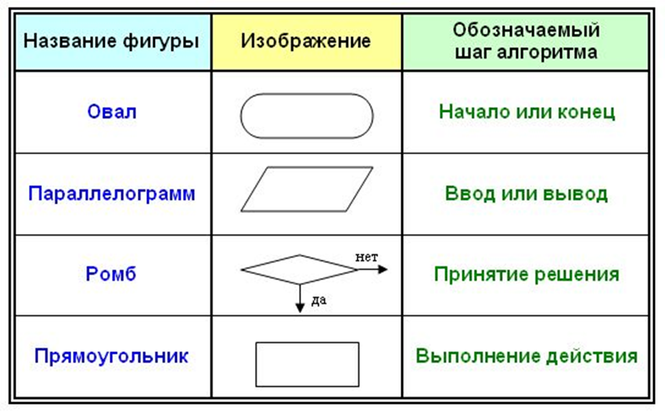
Типы алгоритмов - структурированные, неструктурированные (т.е. с нарушением структуры - с операторами безусловного перехода) и вспомогательные.
Алгоритмы бывают:
1) линейными,
Линейный алгоритм
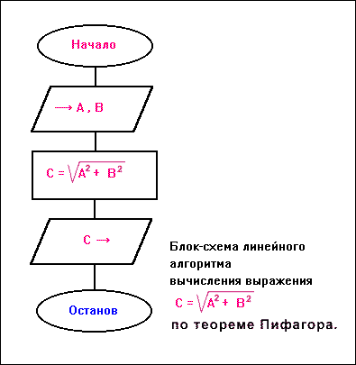
с ветвлением,
Алгоритм c ветвлением
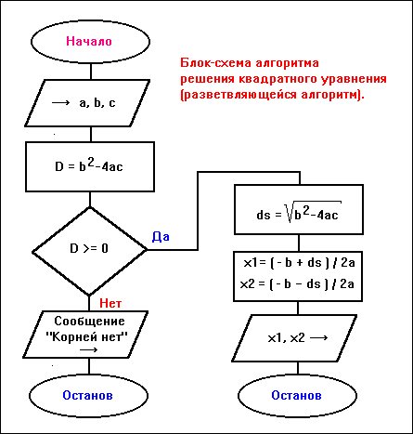
циклическими, т.е содержащими циклы,

Циклический алгоритм
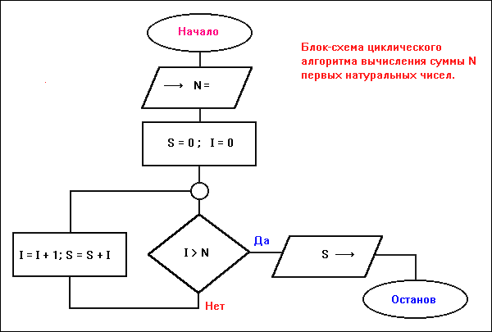

4) вспомогательные, с подпрограммами,
5) смешанные (т.е. содержащие и циклы, и подпрограммы, и ветвление).
ВЕТВЛЕНИЕ - это команда алгоритма, в которой делается выбор: выполнять или не выполнять какую-нибудь группу команд в зависимости
от условия.
ЦИКЛЫ - это команды алгоритма, которые позволяют несколько раз повторить одну и ту же группу команд.
Алгоритмизация - это техника составления алгоритмов и программ для решения задач на компьютере.
Метод разработки сложных алгоритмов сверху вниз, с последующим уточнением, называется МЕТОДОМ ПОСЛЕДОВАТЕЛЬНОЙ ДЕТАЛИЗАЦИИ. При этом способе алгоритмы записываются в виде множества вспомогательных алгоритмов, решающих вспомогательные подзадачи. При составлении новых алгоритмов могут использоваться алгоритмы, составленные раньше.
Алгоритмы, целиком используемые в составе других алгоритмов, называют вспомогательными. Вспомогательный алгоритм на языке BASIC реализуется в виде:
- Подпрограмм;
- Стандартных функций;
- Функций пользователя.
Порядок составления диалоговых алгоритмов:
задача -> сценарий -> алгоритм -> программа.
Сценарий диалога - это блок-схема из картинок, текстов и сообщений на экране ЭВМ с указанием стрелками порядка их появления.
РЕШЕНИЕ ЗАДАЧИ НА ЭВМ - это процесс автоматического преобразования исходных данных в искомый результат в соответствии с заданным алгоритмом.
Перед решением задачи на ЭВМ, выполняются следующие этапы:
1) Постановка задачи;
2) Построение математической модели;
3) Алгоритмизация;
4) Решение задачи на ЭВМ.
Алгоритмы в повседневной жизни
Каждый из нас ежедневно использует различные алгоритмы: инструкции, правила, рецепты и т. п. Обычно мы это делаем не задумываясь. Например, открывая дверь ключом, никто не размышляет над тем, в какой последовательности выполнять действия. Однако чтобы кого – нибудь (скажем, младшего брата) научить открывать дверь, придется четко указать и сами действия, и порядок их выполнения. Например, так:
Достать ключ.
Вставить ключ в замочную скважину.
Повернуть ключ 2 раза против часовой стрелки.
Вынуть ключ.

Давайте переставим в алгоритме второе и третье действия:
Достать ключ.
Повернуть ключ 2 раза против часовой стрелки.
Вставить ключ в замочную скважину.
Вынуть ключ.
Вы, конечно, сможете выполнить и этот алгоритм. Но дверь вряд ли откроется. Итак, мы убедились, что для алгоритма важен не только набор действий, но и то, как они организованы, т. е. в каком порядке выполняются. Вот так выглядит алгоритм «Соберись в школу"
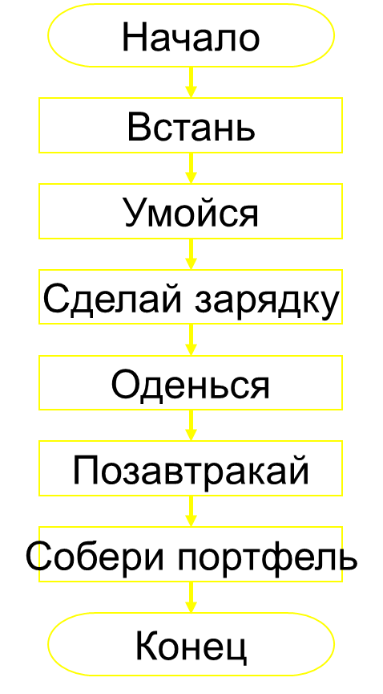

Мы очень любим собираться по выходным всей семьей вместе. Так выглядит, на мой взгляд «Рождественский алгоритм»
Узнать прогноз погоды на 7 января.
- Несмотря на погоду создать теплую атмосферу
в доме.
- Приготовить шубу и валенки для прогулки на ёлку
Проявить фантазию при подготовке подарков
- Купить и погладить праздничный наряд
- Вспомнить все новогодние гадания
- Проверить работу телевизора
- Встретить новый год с любимыми родственниками

Мой брат по утрам занимается зарядкой и поэтому простудные заболивания ему не грозят. Вот как Александр это делает.
Алгоритм «Утренняя зарядка»
- Встать с постели
- Включить ритмичную музыку
- Начинать делать зарядку
- Поставить ноги на ширине плеч
- Взять гонтели
- Выполнить упражнения с гонтелями
- Принять упор лежа
- Сделать отжимания
- Закончить зарядку
- Принять водные процедуры
- Открыть форточку для проветривания комнаты

Я люблю готовить салаты для всей семьи.
Алгоритм приготовления салата:
1. Отварить свеклу, морковь, яйца.
2. После отварки потереть, огурцы и лук мелко порезать.
3. Консервы растолочь.
4. Все ингредиенты укладываем слоями, промазывая майонезом
Приятного аппетита!
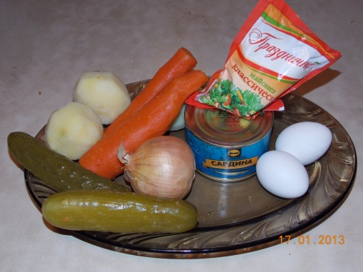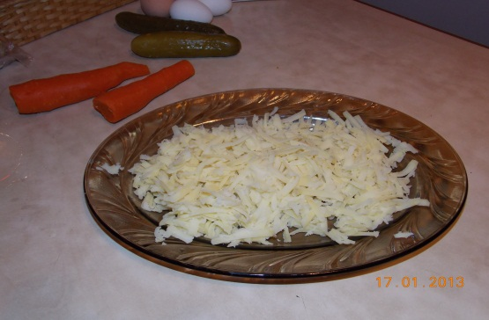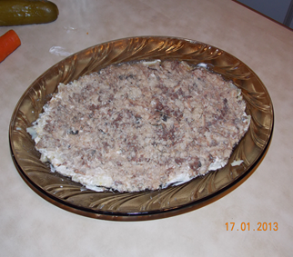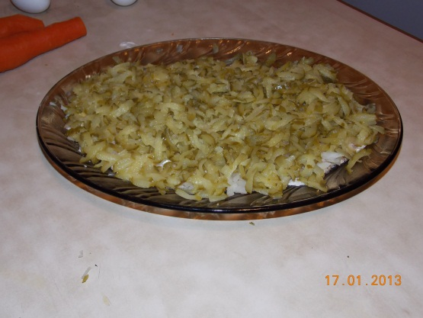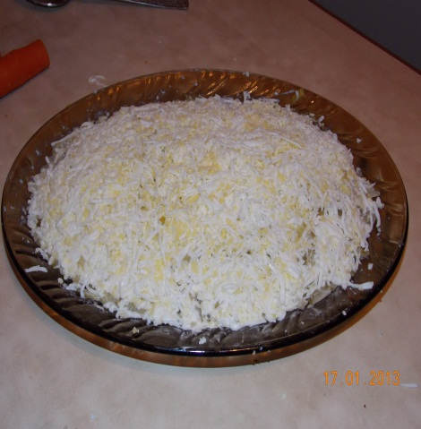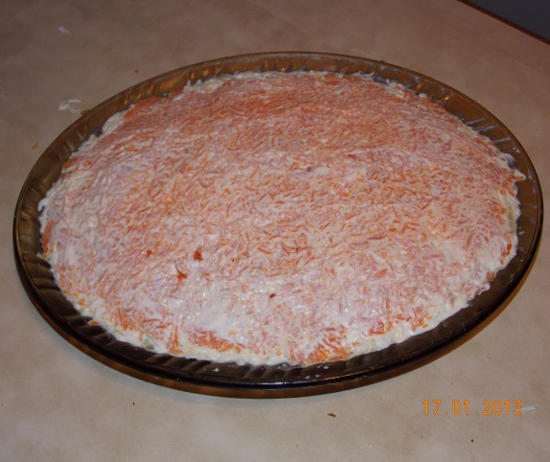

У моей мамы много кулинарных рецептов по выпечке, по консервированию.
Легко и просто было бы жить (даже неинтересно), если бы удалось раз и навсегда расписать, какие поступки и в какой последовательности совершать. На самом деле нам приходится принимать решения в зависимости от создавшейся ситуации. Если идет дождь, то мы надеваем плащ. Если жарко, то идем купаться. Иногда встречаются и более сложные положения, когда надо сделать выбор. В таких случаях говорят, что алгоритм содержит составную команду или ветвление. А при покупке мороженого алгоритм выглядит так.
«Купить мороженое»

Например, алгоритм «Если встречу друга, то спрошу у него мою книгу, иначе зайду к нему» в виде блок-схемы можно записать так: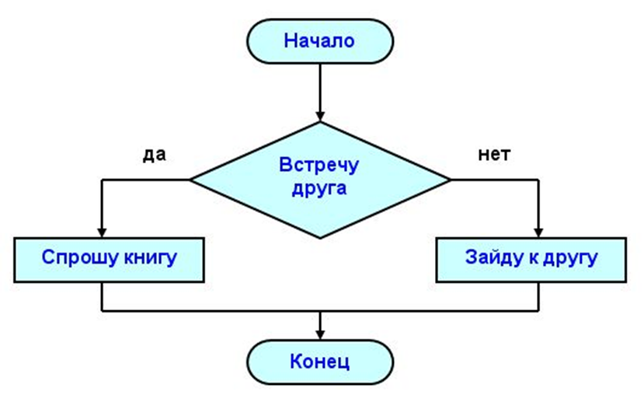
В своей практической деятельности мы постоянно встречаемся с задачами, для решения которых требуется многократно повторять одни и те же действия.
Вот так выглядит блок-схема действий школьника, которому перед вечерней прогулкой следует выполнить домашнее задание по математике:
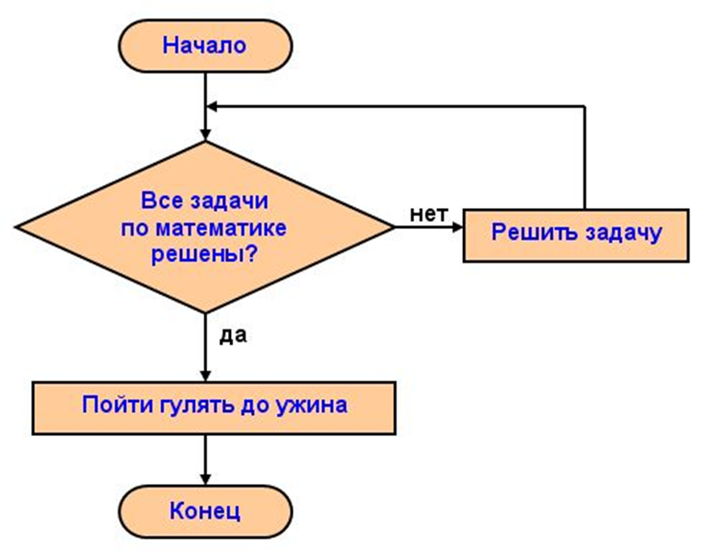

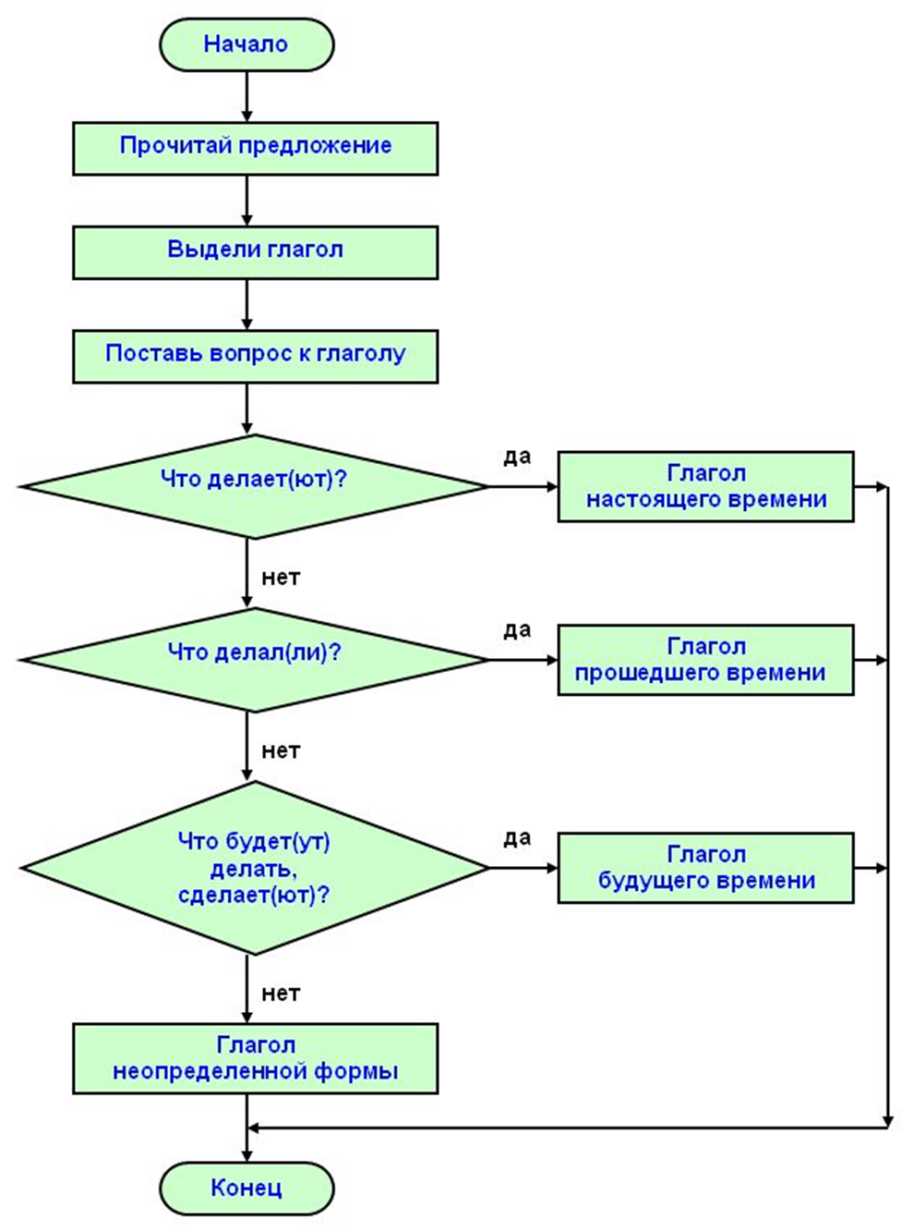

Я нашла алгоритмы в художественных произведениях:
- Сказка «Гуси-лебеди»:
если съешь ржаного пирожка
то спрячу
иначе не спрячу
все
- «Горячий камень», А.П. Гайдар:
если кто снесет этот камень на гору и там разобьет на части
то тот вернет свою молодость и начнет жить сначала
все
- Сказка «Дорога счастья» на чувашском языке
если суллахаякайсан
то вилĕмнетупан
иначе пуянлăхтупан
все
- Башкирская сказка «Карасай батыр»
если унга барhан
то унырhын
иначе улерhен
все
А вот алгоритмы из школьной жизни
- Расписание уроков
- График подачи звонков
- Расписание кружков
- График экзаменов, консультаций и т.д.

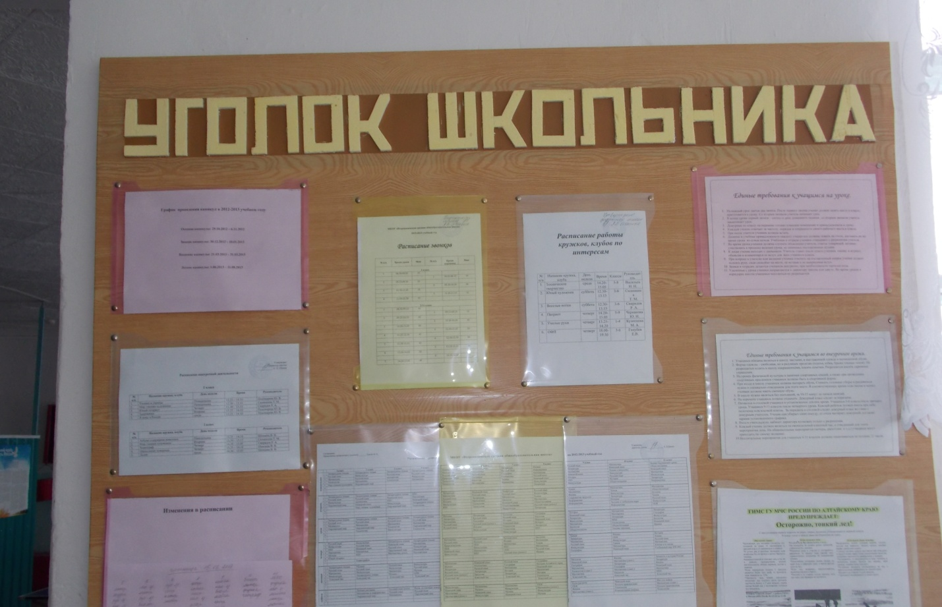
Эти алгоритмы я встретила на школьных предметах
- Как писать сочинение, изложение, диктант
- Как решать задачи по химии, математике, физике
- Как сделать перевод по английскому языку
- Как выучить стихотворение и т.д.
На уроках русского языка я заметила алгоритмы в пословицах.
пока греет солнышко
нц
готовь сено
кц

если мало звезд на небе
то к ненастью
все
Итак, любую пословицу можно оформить в виде алгоритма.
В свободное время я люблю петь. Алгоритмы встретились мне и в песнях
- Песня «Если с другом вышел в путь»
если с другом вышел в путь
то веселей дорога
все
- Песня из фильма-сказки «Золотой ключик»
пока живы жадины вокруг
нц
удачи мы не выпустим из рук
кц

Заключение
Это неполный перечень алгоритмов, которые я смогла увидеть, заметить и провести некоторую классификацию. В будущем я хочу продолжить это исследование, обогатив свои знания на уроках информатики и используя информацию из повседневной жизни. Я хочу научиться строго планировать свой день, потому что совсем скоро я выхожу в студенческую жизнь.
Я думаю, что алгоритмы еще можно классифицировать по каждому предмету, по каждому классу.
Мне стало интересно: как смотрят на тему «Алгоритмы» мои одноклассники и я провела небольшой опрос.
На вопросы отвечали 8 учеников.
Вопросы | Ответы учащихся
 | да | нет | не знаю
Понравилось ли вам изучать тему «Алгоритмы» | 8
Выполняешь ли ты алгоритм «Режим дня» ежедневно | 5 | 3
Нравится ли тебе составлять алгоритмы? | 6 | 1 | 1

Итак, моим одноклассникам тоже нравится тема «Алгоритмы», к сожалению, не все охотно выполняют их, т. е даже режим дня.
Я решила проверить умеют ли мои одноклассники планировать свой день. Вот что получилось.
Алгоритм «Планируем свой день»
На вопросы отвечало 8 человек 11 класса
Ответы учащихся | Сон | Быт | Занятия в школе | Самостоятельная работа (домашняя работа) | Кружки, секции | Прогулка | Развлечения | Общение с друзьями | Транспорт
8 | 7-8ч | 1-3 | 6,5 | 2-4 | 0-1,5 | 1-2 | 2 | 1-2 | 0-0,5

Из хронокарты можно увидеть, что:
Больше всего времени ушло на сон
Времени не хватило на развлечения, общение с друзьями
Самым важным занятием было - занятия в школе
Удалось ли выполнить намеченный план - нет
Вывод: чтобы план стал реальностью - реально спланировать свой день.

Литература.
- Козырев Н.Н. Изучаем тему “Алгоритмы и исполнители”. Информатика и образование, № 1, 2, 2003г.
- Угринович Н.Д. Информатика и информационные технологии. Учебник для 10-11 классов/Н.Д. Угринович. – М.: БИНОМ. Лаборатория знаний, 2010.
- Челак Е.Н., Конопатова Н.К. Развивающая информатика. Методическое пособие. – М.: Лаборатория Базовых Знаний, 2001 г. – 208 с.
- Шафрин Ю.А. Информационные технологии. – М.: Лаборатория Базовых Знаний, 1998.
- В.А.Коднянко. Алгоритмы и алгоритмизация.
- Русские народные сказки.
- А.П. Гайдар Горячий камень.
- Сказки народов мира.
- А.Г. Асмолов Формирование УУД в основной школе: от действия к мысли. Система заданий- М.:Просвещение,2011

